# Integración Componente Escritorio de Procesos

MAPFRE

05/04/2018 – v 3.7

El presente documento es propiedad de MAPFRE y es exclusivamente para uso interno o de cualquiera de las Entidades del Grupo MAPFRE (listado completo en la página [www.mapfre.com](http://www.mapfre.com)). No podrá ser reproducido total o parcialmente, ni procederse a su transmisión de ninguna forma, ya sea electrónica, mecánica, por fotocopia, grabación, reproducción u otros medios sin autorización expresa al efecto.

Control de cambios de la plantilla

**NOTA: Esta sección no puede ser modificada. Los cambios de versión del documento se recogen en la siguiente tabla de control de cambios.**

|  |  |  |  |
| --- | --- | --- | --- |
| **Versión** | **Fecha** | **Versión MpM** | **Resumen de los cambios** |
| 1.0 | 19/06/2013 |  | Creación del documento |
|  |  |  |  |
|  |  |  |  |

|  |
| --- |
| **Comentarios** |
|  |

Control de cambios del documento

|  |  |
| --- | --- |
| **Información del producto** | |
|  | **Nombre** |
| **Proyecto** |  |
| **Módulo** |  |
| **Aplicación** |  |

|  |  |  |  |
| --- | --- | --- | --- |
| **Histórico de Versiones** | | | |
| **Versión** | **Fecha** | **Resumen de los cambios** | **Autor** |
| 3.0 |  | Adaptación documentación webMethods v9.7 | Área Responsable – BPM |
| 3.1 |  | Filtro Especifico: ruta clases java, uso variable clean de la bandeja, multilenguaje | Área Responsable – BPM |
| 3.2 |  | Ampliar detalles sobre Rol Responsable de proceso dentro del apartado de Roles mínimos | Área Responsable – BPM |
| 3.3 |  | Inclusión acceso directo a interfaces sin carga de menú ni cabeceras (Shell para acceso a tareas desde dispositivos móviles) | Área Responsable – BPM |
| 3.4 |  | * Inclusión de nuevas opciones de menú (cambios en el xml de carga) y de nueva funcionalidad en la composición del campo Resumen * Se añade el punto “Inicialización del Portlet de filtrado”, donde se explica como en la inicialización debe comprobarse si existe información de los campos de filtrado en sesión. | Área Responsable – BPM |
| 3.5 | 08/09/2017 | * Inclusión de los puntos 5.2 y 5.3 * Modificación de los puntos 4.2 y 5.1. | Área Responsable – BPM |
| 3.6 | 10/01/2018 | * Nuevas directrices para el diseño responsivo del Filtro de Búsqueda Avanzada. * Ampliación de detalles sobre xml de carga * Aclaración del límite de columnas en el campo resumen | Área Responsable – BPM |
| 3.7 | 20/02/2018 | * Se añaden códigos publicados en las acciones sobre las tareas relativos a cambiar prioridad y completar tarea (punto 5.6) * Se describen los parámetros añadidos por la Bandeja a las URL de detalle y consulta de tareas (punto 5.7). * Información de las opciones de menú de la solución * Punto 4.4: Se elimina la posibilidad de abrir interfaces de tarea en ventana Modal dados los problemas encontrados por la no caducidad de los sus Beanes. * Punto 4.4.4: Se especifica que el modo de apertura de una tarea en pestaña del EDP solo es aplicable para interfaces CAF internas. | Área Responsable – BPM |
|  |  |  |  |

|  |
| --- |
| **Comentarios** |
|  |

Índice

Integración Componente Escritorio de Procesos 1

Índice 3

Tabla de Fichero 5

1. Descripción del documento 6

1.1 Propósito 6

1.2 Alcance 6

1.3 Audiencia 6

2. Introducción 7

3. Glosario de términos 8

4. Escritorio de Procesos Corporativo 9

4.1 Contenido del Escritorio de Procesos 9

4.2 Carga inicial del Escritorio 10

4.3 Carga de la lista de tareas 12

4.4 Información a aportar para la carga de autorizaciones de una Solución 13

4.4.1 Información básica de la solución 13

4.4.2 Información de servicios de la solución 14

4.4.3 Información de las opciones de menú de la solución 16

4.4.4 Información de procesos y tareas de una Solución 20

4.5 Acceso externo directo a una interfaz de usuario en concreto 22

5. Funcionalidades de Gestión de Tareas en la Bandeja de Tareas Corporativa 24

5.1 Autorizaciones sobre las tareas seleccionadas 24

5.1.1 Operativa especial para Roles Supervisores 25

5.1.2 Obtener Lista de usuarios al Asignar 26

5.2 Filtrado en la bandeja de tareas: Asignadas/Supervisadas 27

5.3 Tareas Colaborativas en la Bandeja de Tareas Corporativa 27

5.4 Filtro de Búsqueda Avanzada de un proceso 28

5.4.1 Creación del Portlet de Filtrado Personalizado 29

5.4.2 Crear la vista de los campos específicos 31

5.4.3 Crear el mapa de filtrado 36

5.4.4 Inicialización del Portlet de filtrado 40

5.4.5 Permisos del Portlet de filtrado 40

5.5 Personalización de la Bandeja de Tareas 47

5.5.1 Composición campo Resumen 47

5.5.2 Campos de Ordenación del Proceso 49

5.6 Generación del Histórico de Acciones sobre las tareas 51

5.7 Acceso a la Interfaz de Tarea de Usuario 52

5.7.1 Invocación de la Bandeja de Tareas 53

5.8 Utilidad de Internacionalización 54

5.8.1 Configurar Internacionalización de una Solución 54

6. Roles mínimos en una Solución 57

6.1 Rol General de la Solución 57

6.2 Roles de Administración de la Solución 57

6.3 Roles para Seguridad de servicios 59

6.4 Rol para Administración de Tablas 59

## Tabla de Fichero

Código 1: Fichero XML solución: Bloque datosBásicos de Solución 12

Código 2: Fichero XML solución: Bloque datosServicio. Roles de un usuario 12

Código 3: Fichero XML solución: Bloque datosServicio. Usuarios de un Rol 13

Código 4: Fichero XML solución: Bloque Opciones de Menu:Opción Bandeja 14

Código 5: Fichero XML solución: Bloque Opciones de Menu:Opción Administración 14

Código 6: Fichero XML solución: Bloque Opciones de Menu:Opción Solución 16

Código 7: Fichero XML solución: Bloque Procesos de Negocio 19

Código 8: Fichero XML solución: Bloque Procesos Técnicos y tareas 20

Código 9: FiltroDefaultviewView.java 35

Código 10: Fichero XML solución:Bloque datos Resumen de un Proceso de Negocio 45

Código 11: Fichero de propiedades de internacionalización 52

## Descripción del documento

### Propósito

El presente documento tiene como objetivo servir de guía para la incorporación en el Escritorio de Procesos de los procesos de negocio automatizados mediante el Framework webMethods de Mapfre.

### Alcance

Se expone de forma general el diseño de dicho Escritorio y qué debe hacer una solución para que sus procesos aparezcan y puedan ser gestionados mediante la Bandeja de Procesos Corporativa.

### Audiencia

Este es un documento de trabajo destinado a los equipos que van a construir soluciones BPM y que hagan uso del Escritorio de Procesos de Mapfre que proporciona el Framework de webMethods de MAPFRE.

## Introducción

El **Escritorio de Procesos Corporativo** proporciona a los usuarios un punto único de acceso a todos los procesos en los que puede participar y que estén implementados con la tecnología webMethods.

Incorpora funcionalidades que no tienen que ser desarrolladas por las diferentes soluciones, incorporándose a lo ya implementado, realizando sólo algunas adaptaciones. Como ejemplo estaría: la Gestión de Autorizaciones, la carga de forma dinámica de las opciones de Menú y los procesos a los que tiene acceso cada usuario desde la Bandeja de Tareas Corporativa.

Para el entendimiento de este documento, se debe tener en cuenta el diseño y modelo de componentes expuesto en el documento “1.0 Guia de Componentes de DT Soluciones con webMethods” (que puede consultarse en el activo RAS “*Guia de Diseño de Soluciones con webmethods*”) donde se diferencian los componentes del Framework y los componentes a desarrollar por una Solución.

En este documento, se explican de forma general las funcionalidades proporcionadas por el Framework en el Escritorio centrándose en:

* Carga Inicial del Escritorio
* Comportamiento del menú
* Comportamiento de la Bandeja de Tareas
* Comportamiento de los Servicios que ofrecen dicha funcionalidad y posibilidad de realizar su federación

Además, se explica en detalle las acciones que debe realizar una solución para incorporar sus procesos a dicho Escritorio.

## Glosario de términos

A lo largo del documento se hace referencia a una serie de conceptos importantes:

* **Operativa federada estándar**: operativa mediante la cual el Fr*am*ework proporciona una serie de servicios a utilizar en los entornos específicos de Solución para la realización de ciertas funcionalidades. En este documento se mencionan los casos concretos que afectan a: la funcionalidad de Obtención de roles de un usuario y a la funcionalidad que obtiene los usuarios que pertenecen a un rol/grupo.
* **Operativa federada ad-hoc**: operativa mediante la cual el *Framework* delega en servicios realizados por la propia Solución, pero que tienen que cumplir unas especificaciones concretas, para realizar ciertas funcionalidades. En este documento se mencionan los casos concretos que afectan a: la funcionalidad de Obtención de roles de un usuario y a la funcionalidad que obtiene los usuarios que pertenecen a un rol/grupo.
* **Grupo MWS (Rol LDAP)**: se trata de los roles configurados en el directorio activo LDAP, que en la configuración de My webMethods Server aparecen como grupos.

## Escritorio de Procesos Corporativo



### Contenido del Escritorio de Procesos

El Escritorio de Procesos consta de dos Áreas de trabajo: el Area del menú y el Area de Contenidos con la Bandeja de Tareas (siempre que el usuario que acceda tenga configurada como página principal la Bandeja de Tareas Corporativa).

* **Área de menú**. Se ubica en la parte izquierda del escritorio. En esta área, se carga el *portlet MapMenu q*ue mostrará las opciones disponibles para el usuario logado.
* **Área de contenidos**. En el área de contenidos se carga el *portlet de Bandeja de Tareas* mostrando el siguiente contenido:
  + Los procesos a los que el usuario tiene acceso
  + Los filtros particulares de cada proceso
  + El listado de todas las tareas pendientes del usuario para las que se muestra información tanto común para todos los procesos como particular para un proceso seleccionado.

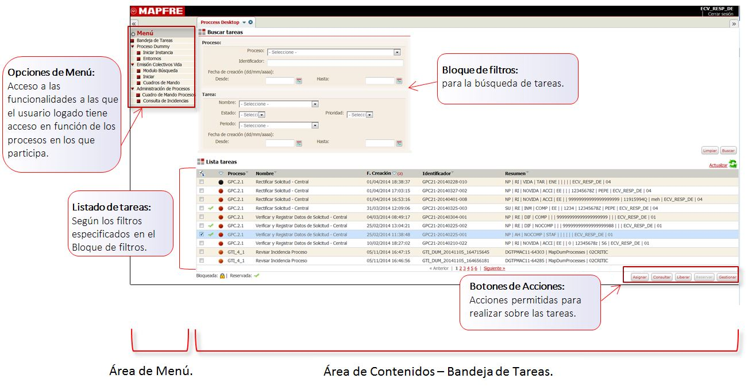

Ambas áreas pueden ser ocultadas para que el usuario tenga mayor espacio a la hora de ver el contenido del Escritorio de Procesos. El Área de menú se puede colapsar con la opción  que aparece en la parte superior del mismo y el Área de la Bandeja se puede colapsar la sección Buscar Tareas con la opción .

### Carga inicial del Escritorio

Cuando un usuario inicia sesión en el Escritorio de Procesos se cargan: las opciones de menú a las que tiene acceso, la lista de procesos sobre los que puede trabajar y sus tareas autorizadas en la bandeja de tareas corporativa (siempre que tenga como página de inicio la bandeja). Para cargar las opciones de menú y los procesos/tareas autorizados se utilizan los Servicios Generales del Framework enfocados a la Gestión de Autorizaciones.

De forma general, la secuencia de pasos en la Carga del Escritorio y los componentes intervinientes es la siguiente:

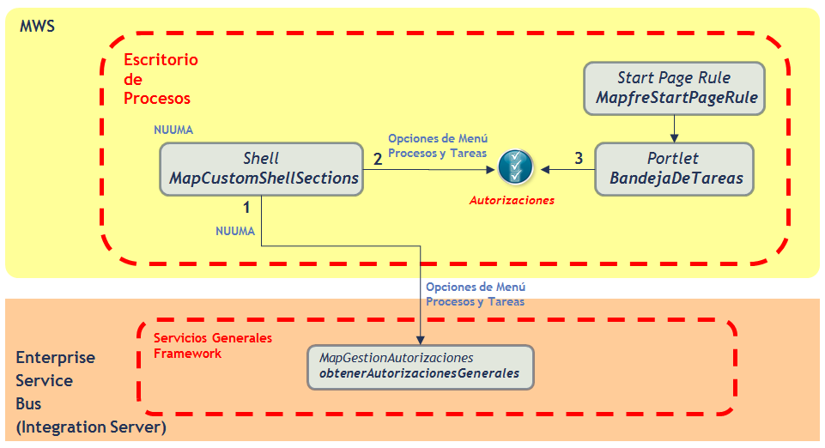

El Servicio General del Framework (“Servicio federado para la obtención de Autorizaciones Generales – Roles de un usuario”) es el encargado de obtener las Autorizaciones Generales recibiendo el *NUUMA* del usuario y retornando al Escritorio de Procesos la información necesaria tanto para la formación dinámica del menú, la carga de la lista de procesos en la Bandeja de Tareas, los roles de MWS del usuario y los grupos de MWS del usuario (roles LDAP) que tengan configurados alguna opción de menú, tarea, rol supervisor o rol iniciador en la solución. Esto quiere decir que si el usuario pertenece a un grupo de MWS pero no tiene configurada ninguna de las opciones descritas no será devuelto por el servicio Autorizaciones Generales a MWS.

La obtención de la lista de roles mencionada se puede realizar de dos formas:

* **Operativa federada estándar:** Se utiliza el servicio que proporciona el Framework y que obtiene del entorno específico de ejecución de webMethods donde este desplegada la solución de negocio en concreto los roles específicos que existen en su *My webMethods Server*.
* **Operativa federada ad-hoc:** La obtención de roles se obtiene mediante llamada a servicio proporcionado por la propia Solución.

La obtención de las autorizaciones **se realiza sólo una vez por cada sesión** de trabajo del usuario manteniéndose en dicha sesión toda la información necesaria para el funcionamiento del Escritorio.

Tras la obtención de las autorizaciones, se creará un objeto en la sesión *http* del Escritorio con los procesos a los que está autorizado así como los tipos de tareas con las que el usuario interactúa y que componen esos procesos.

Una vez obtenidas las autorizaciones, se construye el menú y desde cada una de sus opciones se accederá a las interfaces de usuario que proporcionan la funcionalidad correspondiente.

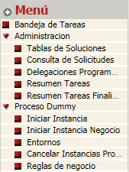

Además, para la carga inicial se accede a los datos de la base de datos del *Framework* (*BTW*) para conocer los entornos en los que se encuentran desplegados cada una de las soluciones.

La información del entorno en el que se debe desplegar la Solución es proporcionada por Infraestructuras pero es responsabilidad de cada Solución cargar esa información en BTW

.

### Carga de la lista de tareas

Para presentar en la Bandeja de Tareas la lista de tareas disponibles para el usuario se realiza una búsqueda general de tareas en todas las soluciones definidas a las que tiene acceso el usuario con independencia del entorno de ejecución en el que estén desplegadas.

Para ello se utilizan los Servicios Generales del Framework enfocados a la Bandeja de Tareas. La operativa es la siguiente:

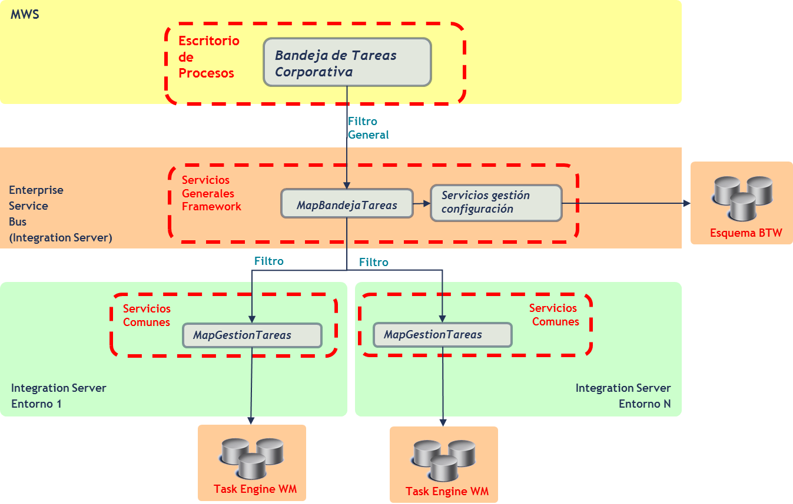

El servicio encargado de ***Obtener Tareas*** recupera las tareas en las que puede intervenir el usuario activo en el Escritorio accediendo para ello a todos y cada uno de los entornos de ejecución de webMethods en los que se encuentran desplegadas las soluciones y los procesos de negocio.

### Información a aportar para la carga de autorizaciones de una Solución

Para la realización de la carga de autorizaciones de una Solución ésta debe configurar un XML que contiene todos los datos propios que deben ser cargados en BTW y que son necesarios para utilizar el Escritorio de Procesos.

Este XML se desplegará en cada uno de los entornos. El fichero debe denominarse:

***XXX_CARGA_BTW.xml***

Dónde XXX es el identificador de la Solución (dígito de 3 a 5 posiciones proporcionado por el Área Responsable de BPM/BRMS).

Este identificador permite reconocer a cada Solución en todas las tablas de BTW.

**NOTA:** Es muy importante informar el fichero XML siguiendo la nomenclatura descrita en el documento 1.4 HR_NR_EX_NomenclaturaDisenoTecnicoBPM.pdf (que puede consultarse en el activo RAS “Guía de Diseño de Soluciones con webMethods”)**.**

El Framework facilita un servicio que permite incorporar la información del XML a la base de datos BTW del entorno de desarrollo.

Para la generación del XML y la validación del mismo, se incluye a continuación la plantilla y el esquema asociado.



Para el correcto funcionamiento de la Solución, este fichero XML debe ser desplegado y cargado en cada uno de los entornos.

**NOTA:** Se puede consultar más información sobre como solicitar la carga del fichero XML en los distintos entornos en la documentación: Guía de Entorno de Desarrollo de Procesos (que puede consultarse en el activo RAS “Entorno de Desarrollo BPM webMethods”)**.**

#### Información básica de la solución

La información básica inicial de este XML es el bloque de **Solución**:

<datosSolucion>

<codSolucion>Identificador único Solución <Id-sol> suministrado por el Centro de Competencia de Procesos</codSolucion>

<descSolucion> Descripción de la solución</descSolucion>

<tipInterfaz> Tipo de Interfaz. Podrá ser CAF o NO CAF </tipInterfaz>

<idnIdioma> Idioma, por defecto, ES. Rellenar con IDN_IDIOMA </idnIdioma>

<mcaBusqueda>Indicador Si o No (S o N) para la opción de menú de Consulta de Solicitudes </mcaBusqueda>

<rolResponsable>rol Responsable a nivel de solución</rolResponsable>

</datosSolucion>

Código 1: Fichero XML solución: Bloque datosBásicos de Solución

#### Información de servicios de la solución

En la etiqueta <datosServiciosSol> es donde se informan los datos de servicios de solución y son necesarios para configurar la invocación al servicio de Autorizaciones que se utiliza al iniciar una sesión en el Escritorio de Procesos.

* El servicio para obtener los Roles “Servicio federado para la obtención de Autorizaciones Generales – Roles de un usuario” lleva código de tipo de servicio fijo con el valor AUTORIZA y pueden usarse los dos tipos de federación:
  + Si la solución utiliza el tipo de federación estándar deberá:
    - Definir los roles de aplicación como roles de MWS, asociando dichos roles de MWS a los roles de aplicación de LDAP, de forma que la gestión de usuarios se delegue en LDAP.
    - A partir de esos roles de MWS, que únicamente estarán definidos en el servidor de solución de la aplicación, se definen los ficheros de permisos para los distintos perfiles de usuarios de la aplicación.
    - El nombre del servicio federado a informar del Framework es com.mapfre.directorio:obtenerGruposUsuario.
  + Si la solución utiliza el tipo de federación ad-hoc deberá:
    - Implementar el servicio atendiendo a la especificación com.mapfre.specs:obtenerGruposUsuario localizada en el paquete MapInfrastructure.
    - Informar el nombre de su servicio construido en la configuración del XML.

Las etiquetas que se rellenan para el servicio federado de Roles son:

<datosServicio>

<tipoServicio>Valor fijo “AUTORIZA” </tipoServicio>

<tipoFederacion>Valor fijo “STANDARD” o “ADHOC” </tipoFederacion>

<nomServicio>Servicio FW o propio según tipo federación</nomServicio>

</datosServicio>

Código 2: Fichero XML solución: Bloque datosServicio. Roles de un usuario

Para configurar la obtención de usuarios de un Rol se utiliza el servicio – Usuarios de un Grupo/Rol. El tipo de servicio fijo es ASIGNACI (su uso se explicará más adelante en el apartado “Asignar desde la Bandeja”). Igualmente, el tipo de federación también puede ser estándar o *ad hoc*.

* + Si la solución utiliza federación standard deberá:
    - Informar en esta configuración el nombre del servicio federado com.mapfre.directorio:resolverGrupoAsignacion, proporcionado como servicio Común del Framework y localizado en el paquete MapInfrastructure.
  + Si la solución utiliza el tipo de federación *ad hoc* deberá:
    - Implementar el servicio atendiendo a la especificación com.mapfre.specs:resolverGrupoAsignacion localizada en el paquete MapInfrastructure.
    - Informar el nombre de su servicio construido en la configuración del XML

Las etiquetas que se rellenan para este servicio federado son:

<datosServicio>

<tipoServicio> Valor fijo “ASIGNACI”</tipoServicio>

<tipoFederacion>STANDARD o *AD HOC*</tipoFederacion>

<nomServicio>Servicio FW o propio según tipo federación</nomServicio>

</datosServicio>

Código 3: Fichero XML solución: Bloque datosServicio. Usuarios de un Rol

Tras la incorporación de los dos servicios se cierra el bloque de Servicios

<\datosServiciosSol>

#### Información de las opciones de menú de la solución

Las opciones de menú de cada usuario de la aplicación, se configuran a continuación de los servicios. Se deben componer en el XML, en el bloque de **Opciones de Menú**:

<opcionesMenu>

Siempre se incluirá como primera opción del menú, en caso de tener acceso a ella, la **Bandeja de Tareas**, para todos los roles que vayan a acceder a ella de la siguiente manera:

<opcionMenu>

<claveOpcion>com.mapfre.bandejaTareas.menu</claveOpcion>

<nombreOpcion>Bandeja de Tareas</nombreOpcion>

<nivelOpcion>0</nivelOpcion>

<tipoOpcion>1</tipoOpcion>

<urlOpcion>/portlet/bandejadetareas___portletbandeja</urlOpcion>

<roles>

<rol>Rol 1 o grupo de MWS 1(rol LDAP)</rol>

<rol>Rol 2 o grupo de MWS 2(rol LDAP)</rol>

</roles>

</opcionMenu>

Código 4: Fichero XML solución: Bloque Opciones de Menu:Opción Bandeja

Además de la **Bandeja de Tareas,** y como información complementaria a la misma, se puede dar acceso a la opción de Administración que contiene la funcionalidad de **Consulta de Solicitudes**, **Administración de Tablas (ADT)** o **Resumen de Tareas**:

<opcionMenu>

<claveOpcion>com.mapfre.adp.menu.administracion</claveOpcion>

<nombreOpcion>Administración</nombreOpcion>

<nivelOpcion>0</nivelOpcion>

<tipoOpcion>0</tipoOpcion>

<urlOpcion></urlOpcion>

<roles>

<rol>ROL 1 o grupo de MWS 1(rol LDAP)</rol>

<rol>ROL 2 o grupo de MWS 2(rol LDAP)</rol>

</roles>

<opcionMenu>

<claveOpcion>com.mapfre.adp.menu.misProcesos</claveOpcion>

<nombreOpcion>Consulta de Solicitudes</nombreOpcion>

<nivelOpcion>1</nivelOpcion>

<tipoOpcion>1</tipoOpcion>

<urlOpcion>/portlet/mapadp___mapmisprocesos</urlOpcion>

<roles>

<rol>ROL 1 o grupo de MWS 1(rol LDAP)</rol>

<rol>ROL 2 o grupo de MWS 2(rol LDAP)</rol>

</roles>

</opcionMenu>

<opcionMenu>

<claveOpcion>com.mapfre.adp.menu.tablasSoluciones</claveOpcion>

<nombreOpcion>Administración de Tablas</nombreOpcion>

<nivelOpcion>1</nivelOpcion>

<tipoOpcion>1</tipoOpcion>

<urlOpcion>/portlet/mapadtadministradortablas___administradortablas</urlOpcion>

<roles>

<rol>ROL 1 o grupo de MWS 1(rol LDAP)</rol>

</roles>

</opcionMenu>

<opcionMenu>

<claveOpcion>com.mapfre.adp.menu.delegacionesProgramadas</claveOpcion>

<nombreOpcion>Delegaciones Programadas</nombreOpcion>

<nivelOpcion>1</nivelOpcion>

<tipoOpcion>1</tipoOpcion>

<urlOpcion>/portlet/mapadp___mapdelegacionesprogramadas</urlOpcion>

<roles>

<rol>ROL 1 o grupo de MWS 1(rol LDAP)</rol>

</roles>

</opcionMenu>

<opcionMenu>

<claveOpcion>com.mapfre.adp.menu.cuadroResumenTareas</claveOpcion>

<nombreOpcion>Cuadro Resumen Tareas</nombreOpcion>

<nivelOpcion>1</nivelOpcion>

<tipoOpcion>1</tipoOpcion>

<urlOpcion>/portlet/mapadp___mapcuadroresumentareas</urlOpcion>

<roles>

<rol>ROL 1 o grupo de MWS 1(rol LDAP)</rol>

</roles>

</opcionMenu>

<opcionMenu>

<claveOpcion>com.mapfre.adp.menu.cuadroTareasFinalizadas</claveOpcion>

<nombreOpcion>Cuadro Resumen Tareas Finalizadas</nombreOpcion>

<nivelOpcion>1</nivelOpcion>

<tipoOpcion>1</tipoOpcion>

<urlOpcion>/portlet/mapadp___mapcuadrotareasfinalizadas</urlOpcion>

<roles>

<rol>ROL 2 o grupo de MWS 2(rol LDAP)</rol>

</roles>

</opcionMenu>

</opcionMenu>

Código 5: Fichero XML solución: Bloque Opciones de Menu:Opciones Administración

Después en el mismo nivel 0 se debe incluir otra opción de menú propia de la Solución, donde se van a incluir todas las opciones de menú que se tengan, de la siguiente manera:

<opcionMenu>

<claveOpcion>Codigo Identificador de la solución</claveOpcion>

<nombreOpcion>Nombre de la solución, aparecerá en el menú para englobar las opciones que aporta la Soluciones</nombreOpcion>

<nivelOpcion>0</nivelOpcion>

<tipoOpcion>0</tipoOpcion>

<urlOpcion></urlOpcion>

<roles>

<rol>Rol 1 o grupo de MWS 1(rol LDAP)</rol>

<rol>Rol 2 o grupo de MWS 2(rol LDAP)</rol>

</roles>

Código 6: Fichero XML solución: Bloque Opciones de Menu:Opción Solución

Además, es este punto, anidadas en la opción de la solución, se incorporarán las opciones de menú que aporta la solución y los roles/grupos que tienen acceso a cada una de ellas con la misma estructura:

<opcionMenu>

<claveOpcion> clave única de la opción de menú, que se utilizará para la gestión multi-idioma en la interfaz de usuario </claveOpcion>

<nombreOpcion>Nombre para opción de menú que aparecerá en el menú y en la pestaña en la que se abra para presentarla, en caso de que no exista configuración multidioma en la interfaz </nombreOpcion>

<nivelOpcion> Nueva etiqueta que comienza que para los opciones de la solución siempre empieza por 1, como primer nivel siguiente a la opción general de la Solución, y si a su vez tuviesen opciones dentro serían con un 2, etc. </nivelOpcion>

<tipoOpcion> indica la conducta que debe tener el menú en función del tipo de interfaz a la que se acceda:

* + - Tipo de opción = 0: Se trata de una opción de menú sin enlace (aplicable a los nodos de los que dependen otras opciones), de manera que no se accede a ninguna funcionalidad. Es decir, opciones de menú principales, que agrupan otras opciones.
    - Tipo de opción = 1: Acceso a interfaz de usuario de funcionalidad (portlet) desplegada en el mismo servidor My WebMethods Server del escritorio. La interfaz se abrirá en nueva pestaña dentro del escritorio.
    - Tipo de opción = 2: Acceso a interfaz de usuario de funcionalidad desplegada en un servidor externo al escritorio. La interfaz asociada se abrirá en una nueva pestaña del escritorio.
    - Tipo de opción = 3: Acceso a interfaz de usuario de funcionalidad desplegada en un servidor externo al escritorio. La interfaz se abre en una ventana nueva de navegador.
    - Tipo de opción = 4: Acceso a interfaz de usuario de funcionalidad desplegada en un servidor externo al escritorio en ventana modal dentro del escritorio.

</tipoOpcion>

<urlOpcion>Identificador de la url. Si se trata de un Portlet CAF, la url se puede obtener:

Desde la consola del SysAdmin: Folders – System – Portlets – El portlet que te interesa – Properties. del portlet

</urlOpcion>

<roles>

<rol>Nombre del ROL / Grupo MWS (rol LDAP) que tiene acceso </rol>

Si hay más de uno se repetirá la etiqueta <rol> de nuevo

</roles>

Si a su vez, hay opciones de menú anidadas, que pertenezca a esta opción se incluyen en este punto como una opción de menú completa con sus propios datos.

Tras incorporar las opciones de menú de la solución, se cierra el bloque de opcionMenu de la solución y el bloque de opciones de menú general.

</opcionMenu>

</opcionesMenu>

#### Información de procesos y tareas de una Solución

Para configurar los procesos y tareas de una solución se configura en el XML el bloque de **Procesos**:

<procesos>

Este bloque contendrá los procesos de negocio de la solución con su filtro, los procesos técnicos de cada proceso de negocio y las tareas de cada proceso técnico incorporando la información sobre los roles que acceden a dichas tareas, y además, los campos resumen de cada proceso de negocio.

Si se especifica la etiqueta <procesoNegocioRolIniciador>, en el portlet de “Consulta de Solicitudes” se mostrarán todas las solicitudes creadas por los usuarios que estén en ese rol/grupo y no sólo los procesos que haya iniciado el usuario.

Por cada proceso de negocio:

<procesoNegocio>

<procesoNegocioID>Identificador del proceso de Negocio</procesoNegocioID>

<procesoNegocioNombre>Nombre del proceso de negocio </procesoNegocioNombre>

<procesoNegocioRolIniciador>Rol o grupo de LDAP que inicia procesos</procesoNegocioRolIniciador>

<procesoNegocioFiltro>Nombre del portlet de filtrado</procesoNegocioFiltro>

Código 7: Fichero XML solución: Bloque Procesos de Negocio

En el siguiente bloque de datos se incorpora los procesos técnicos que forman parte del proceso de negocio con todas sus tareas.

Se rellena de la siguiente forma:

<procesosTecnicos>

<procesoTecnico>

<processModelID></processModelID>

<nombreProceso> </nombreProceso>

<Tareas>

Incluir todos los tipos de tarea que forman parte del proceso técnico con los roles que acceden a cada una

<Tarea>

El tipo de tarea, nombre y grupos supervisores se pueden obtener de los anteriores XML con las mismas etiquetas

<taskTypeID> </taskTypeID>

<nombreTarea> </nombreTarea>

<gruposSupervisores>

ROL Supervisor/Grupo MWS(rol LDAP)

</gruposSupervisores>

<modoApertura/>

<completableBTC/>

<urlConsultaTarea/>

<urlGestionTarea/>

<rolesAutorizadosTarea>

<rol>ROL 1 / Grupo MWS (rol LDAP)</rol>

<rol>ROL 2 / Grupo MWS (rol LDAP)</rol>

Incluir todos los roles con acceso a la tarea

</rolesAutorizadosTarea>

</Tarea>

</Tareas>

</procesoTecnico>

Código 8: Fichero XML solución: Bloque Procesos Técnicos y tareas

Se incluyen todos los bloques de procesos técnicos que se tengan

</procesosTecnicos>

La etiqueta <modoApertura> puede configurarse de la siguiente manera según sea la interfaz de la tarea a la que se acceda:

* Tipo de opción = 1: Acceso a interfaz de la tarea en nueva pestaña dentro del escritorio (solo interfaces CAF internas).
* Tipo de opción = 2: Acceso a interfaz de la tarea en una ventana nueva de navegador.

La etiqueta correspondiente al grupo de supervisores (<gruposSupervisores>) se utilizará para la implementación de la operativa especial de la bandeja para los supervisores. En el apartado “Operativa especial para Roles Supervisores” y “Filtrado en la bandeja de tareas: Asignadas/Supervisadas” se explica cómo configurar este rol. Esta etiqueta puede dejarse vacía si no se ha definido este rol en la aplicación.

Destacar de nuevo que para completar la información del bloque de procesos es necesario cumplir con las reglas de nombrado publicadas en el documento 1.4 HR_NR_EX_NomenclaturaDisenoTecnicoBPM.pdf (que puede consultarse en el activo RAS “Guía de Diseño de Soluciones con webMethods”). Por lo que el valor de la etiqueta <processModelID> debe contener el nombre del proceso de negocio al que pertenece <procesoNegocioID>, ya que en webMethods el identificador del proceso en el motor se forma a partir del proyecto de procesos (Map<Id-Sol>Processes) que corresponde al Identificador del proceso de Negocio y el nombre del modelo de proceso (XXX_YYY_#_#_<NombreProceso>), es decir el processMoldeID de la sección <procesoTecnico>.

EJEMPLO:

<procesoNegocio>

<procesoNegocioID>MapDumProcesses</procesoNegocioID>

…

<procesosTecnicos>

<procesoTecnico>

**<processModelID>MapDumProcesses/DGTP_MAC_1_1_Dummy</processModelID>**

…

### Acceso externo directo a una interfaz de usuario en concreto

Como alternativa a la carga y presentación del Escritorio de Procesos corporativo, con la estructura y operativa descrita, se posibilita también el acceso directo vía URL a cualquiera de las interfaces de usuario (*portlets*) desplegadas por las soluciones.

Este acceso directo permite la presentación única y exclusivamente del *portlet* especificado sin cargar el resto de componentes de la estructura del escritorio (cabeceras, menú con opciones autorizadas, etc.).

Gracias a esta funcionalidad se permite, por ejemplo, el acceso a una tarea concreta de un proceso desde cualquier interfaz o dispositivo sin necesidad de cargar el escritorio de procesos (Ej.: *mail* con enlace a tarea enviado a un usuario que se abre desde un dispositivo móvil).

Los accesos a los *portlets* deberán formarse mediante la inclusión de los siguientes parámetros en la *URL* de acceso directo al portlet en cuestión:

|  |
| --- |
| command=forceShell  shellURI=shell.MapfreResponsiveShell |

Una URL de ejemplo quedaría así:

https://wprocesos.desa.mapfre.net/portlet/mapXXXnombrePortletSolucion?query=PyZxVGFza0lkP[...]&command=forceShell&shellURI=shell.MapfreResponsiveShell

Como se puede observar, se fuerza la aplicación de la *Shell* de *My WebMethods Server* ***MapfreResponsiveShell*** proporcionada por el *Framework* y encargada de soportar este tipo de accesos.

Para el uso de esta *Shell* de acceso directo, se debe considerar lo siguiente:

* Se cargarán las autorizaciones del usuario que inicia la sesión, quedando accesibles los roles a los que pertenece el usuario, con independencia de que no se cargue el menú en la parte izquierda de la interfaz.
* Se debe considerar en la implementación de la interfaz, en concreto a la que se accede, que la navegabilidad de la misma difiere respecto de las interfaces desplegadas en el escritorio, ya que no se retorna al cerrar la tarea a la bandeja ni se presenta la posibilidad de cerrar la sesión en la cabecera. El soporte de una usabilidad y navegabilidad coherente en la interfaz a la que se accede de forma externa y aislada es responsabilidad de la propia aplicación proveedora de la funcionalidad, debiendo esta controlar los aspectos comentados y evitando enlaces a otras funcionalidades desde dicha interfaz.

## Funcionalidades de Gestión de Tareas en la Bandeja de Tareas Corporativa

Una vez cargada la Bandeja de Tareas, los Servicios Generales del *Framework*, desplegados en el *ESB*, son también los encargados de satisfacer cualquier operación que se realice desde la misma sobre las tareas. Para ello, esos Servicios Generales del *Framework* se encargarán de acceder a los diferentes entornos de ejecución de *webMethods* configurados en **MAPFRE** mediante la invocación de los **Servicios Comunes**.



### Autorizaciones sobre las tareas seleccionadas

La operativa de la Bandeja contempla la gestión de las autorizaciones del usuario activo sobre la tarea o tareas seleccionadas, activando o desactivando los botones de acción en función de ello.

La compatibilidad de las acciones con el conjunto de tareas seleccionado consiste en que si la acción asociada al botón se puede realizar sobre el conjunto de la lista de tareas seleccionadas, éste permanecerá activo, de lo contrario, aparecerá inactivo. Aunque la Bandeja presenta tareas procedentes de diferentes motores, es decir, si se selecciona 2 tareas de diferentes entornos todos los botones aparecerán inactivos. El trabajo por lotes con las mismas se limita a un solo entorno de procedencia por motivos de simplicidad y rendimiento.

Los criterios para la activación/desactivación de botones son:

* “Asignar”, se activa si:
  + Están reservadas por el usuario activo o si el usuario activo pertenece al grupo de Supervisores de todas las tareas seleccionadas
  + Las tareas seleccionadas pertenecen al mismo entorno y solución.
* “Liberar”, se activa si las tareas seleccionadas:
  + Están reservadas por el usuario activo
  + El usuario activo pertenece al grupo de Supervisores de todas las tareas seleccionadas
  + Pertenecen al mismo entorno y solución
* “Reservar”, se activa si las tareas seleccionadas:
  + Están sin reservar
  + Pertenecen al mismo entorno y solución
* “Gestionar”, se activa si:
  + Sólo si hay una tarea seleccionada
* “Consultar” se activa si:
  + Sólo si hay una tarea seleccionada
  + El formulario de la tarea permite la visualización en modo no-editable

#### Operativa especial para Roles Supervisores

Existe una operativa especial para validar el rol de Supervisor. La Bandeja de Tareas soporta la existencia de un grupo de Supervisores de tarea, que puedan Aceptar o Liberar una tarea en nombre de un usuario sin que este interactúe con la Bandeja de Tareas.

Para el caso de asignar:

* El botón Asignar no modificará la asignación implementada en tiempo de diseño sino que modifica qué usuario tiene la tarea Aceptada.
* Cuando un usuario entra y selecciona una o varias tareas, la Bandeja actuará de la siguiente forma:
  + Si el usuario ha seleccionado varias tareas, y es supervisor de todos los tipos de tarea que pertenezcan a la misma solución y mismo entorno, el botón "Asignar" se activará independientemente que tenga las tareas reservadas por él mismo o no.
  + La lista de usuarios seleccionables por el supervisor para aceptar la tarea viene determinada por la lista de Asignados de la propia tarea.
  + Si el usuario ha seleccionado varias tareas y puede pulsar "Asignar", la lista viene determinada por la intersección de los usuarios asignados a todas las instancias seleccionadas.

Para validar si el usuario es Supervisor del tipo de tarea seleccionada, se accede a la información del proceso y sus tareas, existente en la sesión de trabajo del usuario. Esta información se ha cargado a partir de los ficheros de configuración de la Solución.

Como metadato de cada tarea manual del proceso, se identifica el grupo de Supervisores que se proporciona en el fichero XML en el bloque **Proceso de negocio**, concretamente en la etiqueta *<gruposSupervisores>* de los procesos técnicos, y se valida si ese grupo de Supervisores cargado como parte de la configuración de la Solución, coincide con alguno de los grupos de los que se han obtenido en la carga inicial del Escritorio.

#### Obtener Lista de usuarios al Asignar

También existe una operativa especial para obtener los usuarios para Asignar. Para completar la acción de “Asignar” es necesaria la presentación de una lista de usuarios posibles para permitir la selección.

La confección de la lista de usuarios atiende a las siguientes premisas:

* Cada tarea seleccionada tiene una lista de asignación original (TaskInfo.AssignedToList), especificada en la creación de la misma en el contexto de la solución proveedora de dicho proceso de negocio.
* Esta lista puede ser un grupo/rol, un conjunto de usuarios, o la combinación de ambos.

Cuando el grupo o rol de asignación está definido en el directorio activo de MAPFRE, la propia funcionalidad de la Bandeja de Tareas Corporativa será capaz de resolver la lista de usuarios.

La operativa es la siguiente:

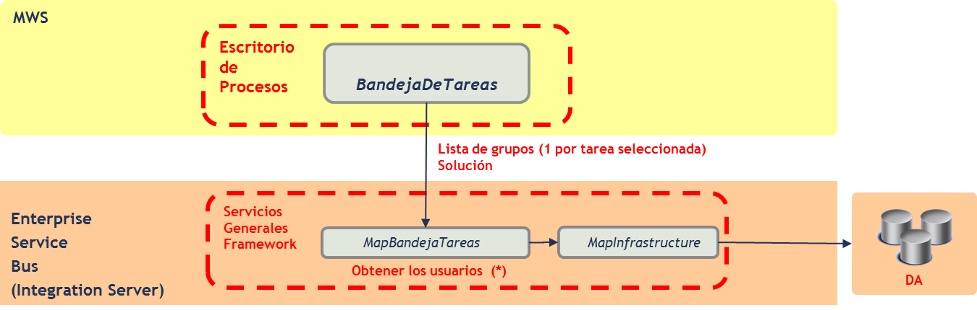

La configuración del servicio de Autorizaciones – Usuarios de un Grupo/Rol se realiza por cada Solución en el XML en el Bloque de **Datos Servicios Solución**: etiqueta *<datosServiciosSol>*.

### Filtrado en la bandeja de tareas: Asignadas/Supervisadas

Se trata de una funcionalidad de filtrado sobre las tareas recuperadas en la búsqueda de la Bandeja de Tareas Corporativa.

Este nuevo filtro se muestra junto a los filtros de prioridad cuando el usuario logado pertenece a un rol Supervisor de al menos un tipo de tarea para el que el usuario está autorizado. 

* **Todas las tareas**. Se trata del filtro por defecto, de estar seleccionado se muestran todas las tareas.
* **Tareas Supervisadas**. Se muestran las tareas para las que el usuario de sesión pertenece al rol supervisor. El rol supervisor se define por cada tipo de tarea en el xml de configuración de la solución (etiqueta *<gruposSupervisores>*).
* **Tareas asignadas directamente**. Se muestran las tareas asignadas a algún rol al que pertenece el usuario de sesión si dicho rol no está definido como rol supervisor de la tarea (etiqueta *<gruposSupervisores>*).

**NOTA:** En el caso de que la tarea tenga un único rol asignado, sea este rol definido como supervisor de la misma o no, la tarea se mostrará bajo el filtro de Tarea asignada directamente.

### Tareas Colaborativas en la Bandeja de Tareas Corporativa

Cuando una solución cree tareas colaborativas, éstas aparecerán en la bandeja de tareas de la siguiente manera para que visualmente el usuario logado pueda diferenciarlas:



Como se puede observar, en la tarea principal o “madre” aparece el simbolo  (cuando exista o haya existido una tarea colaborativa asociada) mientras que la tarea colaborativa o “hija” tendrá asociada el simbolo .

La decisión de crear una tarea colaborativa se adoptará cuando no sea posible modelizar la tarea explícitamente en el proceso siguiendo un determinado orden de aparición ya que pueden existir hechos no planificados o interacciones no definidas de antemano que son requeridas para completar una determinada tarea “madre”.

A través de estas tareas de colaboración, el usuario que trabaja con la tarea “madre” puede solicitar la colaboración de otros usuarios, mediante la creación de tareas “hijas”, de manera que finalmente y como resultado de esa colaboración pueda completar esa tarea principal o “madre”.

### Filtro de Búsqueda Avanzada de un proceso

Cuando se selecciona un proceso en el combo de procesos (en los parámetros generales de búsqueda de tareas situado en la parte de la derecha de la interfaz del Escritorio), se despliega un nuevo área de trabajo con los filtros específicos del proceso seleccionado. Este filtro se denomina **Filtro Avanzado**.

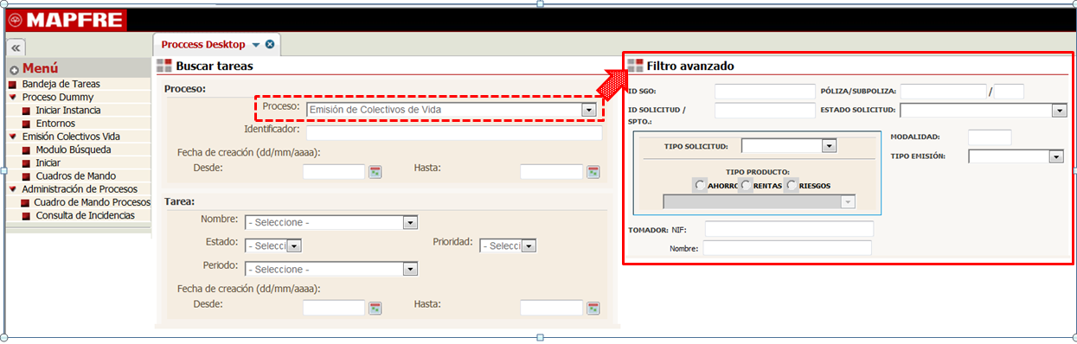

Para realizar la búsqueda de tareas desde este filtro, se utiliza el mismo servicio General del *Framework* (desplegado en el *ESB*) que en la búsqueda de tareas general utilizada en la carga inicial para la obtención de tareas, pero al tratarse de un proceso específico, se encamina la petición de consulta sólo al entorno destino donde se encuentra la solución.

La operativa es la siguiente:

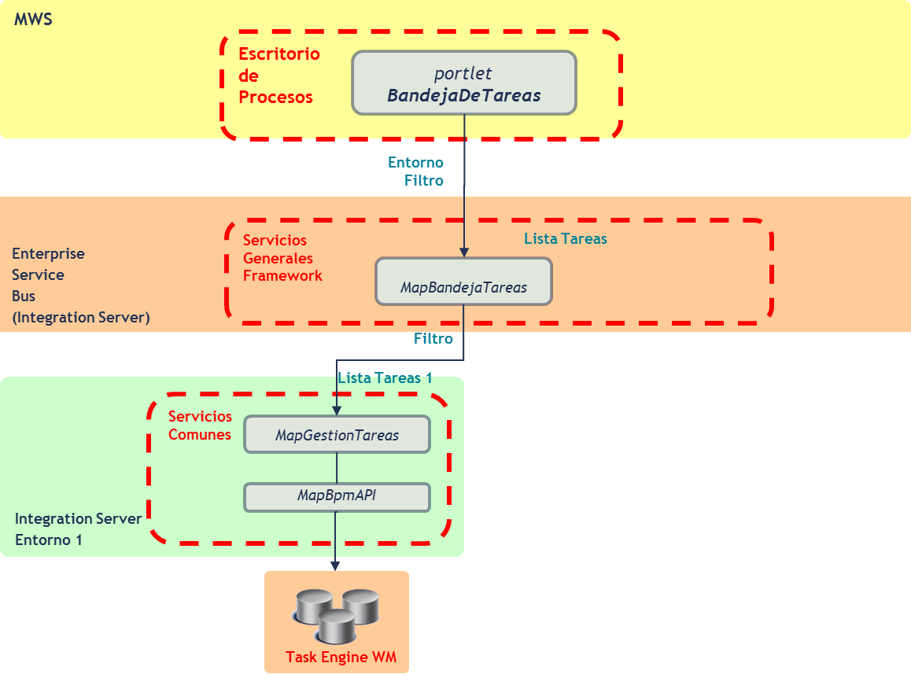

Para la carga de este *portlet* se utilizará la información cargada por proceso de negocio en la que se ha identificado cada portlet de filtrado en el *XML* de la Solución - Bloque de **Procesos de negocio**, etiqueta *<procesoNegocioFiltro>*.

#### Creación del Portlet de Filtrado Personalizado

Para crear el *portlet* de filtrado debemos crear un nuevo proyecto *Portlet Application Project* usando *Designer* y en este proyecto añadir el portlet.

Los *portlets* de filtrado deben cumplir una serie de normas para poder integrarse correctamente con la Bandeja de Tareas Corporativa.

##### Nombrado del proyecto

Para que la Bandeja de Tareas conozca cuál es el *portlet* de filtrado de cada proceso de negocio, es necesario cumplir con las reglas de nombrado publicadas en el documento 1.4 HR_NR_EX_NomenclaturaDisenoTecnicoBPM.pdf (que puede consultarse en el activo RAS “Guía de Diseño de Soluciones con webMethods”).

Nombre de Proyecto de *Portlet*:

XXX_YYY_#_#_<*NombreProceso>***Filtro**

Nombre del *Portlet*: **Filtro**

Una vez que se ha generado el *portlet*, en la vista *Default.view*, que se crea por defecto, se deben incluir todos los campos que se hayan definido funcionalmente como parte del filtro.

Por otro lado, toda la lógica específica de presentación debe ir en el *bean* de la vista o del *portlet*.

Teniendo en cuenta la estructura que tiene un proyecto de *portlets* en *MWS*, es necesario modificar:

1. La vista, que está en WebContent/NombrePortlet/Default.view. En ella se pintarán los controles *CAF* de presentación, de la paleta de componentes, que se consideren oportunos.
2. La clase java subyacente a la vista, y que contiene toda la lógica de presentación que se ejecuta en servidor. Esta clase java por defecto se llama NombrePortletDefaultviewView.java.
3. Además, por defecto también se crea un fichero *properties* que puede contener los literales de presentación. El nombre por defecto es NombrePortletResources.properties

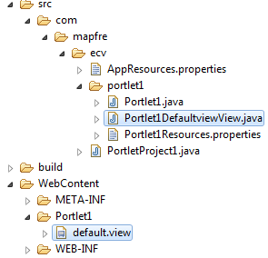

Si se tiene multilenguaje, se deben crear tantos *properties* como idiomas se requieran en esa misma carpeta.

Estos *properties* serán similares pero con el contenido y el nombre del Idioma deseado. Por ejemplo, para el idioma inglés sería con el nombre NombrePortletResources_en.properties .

En el momento de incluir un segundo idioma se puede generar el ***properties* NombrePortlet_XX.properties,** con los valores del idioma del properties base (por defecto), pero hay que tener en cuenta que en tiempo de desarrollo se tendrían que mantener los dos properties con la misma información, y en tiempo de ejecución solo se utilizaría uno de ellos.

Es muy importante comprobar que todos los properties contienen las mismas propiedades, para asegurar que se carguen correctamente los literales de cada idioma y no obtener el del idioma por defecto cuando no se debe.

#### Crear la vista de los campos específicos

Para crear el *portlet* de filtrado debemos crear uno nuevo dentro de un proyecto *Portlet* *Application Project* usando *Designer*.

Hay que revisar la ruta que se tienen cargada en el proyecto por defecto para las clases *java*. La ruta por defecto que incorpora el producto se puede consultar en opción de Window/Preferences/Software AG, opción de UI Development, y para el proyecto de filtro deberá ser com.mapfre.<Id-Sol>.

Por ejemplo, para una aplicación con código de solución dum sería: com.mapfre.dum

Una vez que se tiene el *portlet* en la vista Default.view que se crea por defecto, se incluyen todos los controles de los campos que se desee que formen parte del filtro, así como toda la lógica específica de presentación.

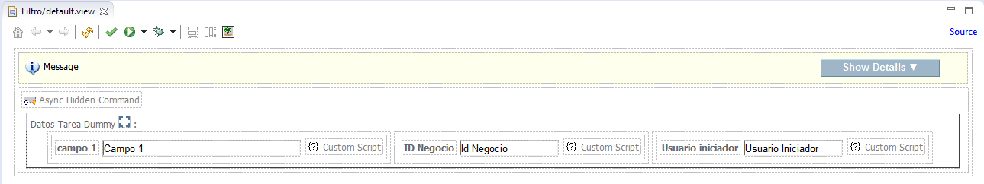

La vista va a contener un formulario con los siguientes componentes recomendados, como se pueden ver en la salida *Output* de la vista.

De esta manera, y utilizando las clases CSS que a continuación se indicarán sobre las etiquetas y controles de introducción de datos, el filtro se mostrará ocupando el máximo espacio horizontal disponible, colapsando en una pila vertical a medida que este espacio disminuya.

Si no se desea utilizar el esquema de diseño propuesto, debe tenerse en cuenta que el filtro deberá utilizar todo el espacio disponible horizontal, y adaptarse adecuadamente a un formato vertical si este espacio disminuye.

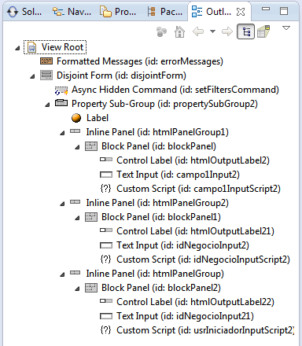

1. Estructura de contenedores (Obligatorio)

La estructura de contenedores debe seguir el siguiente esquema:

1. Disjoin Form (1)
   1. Property Sub-Group (1)
      1. Inline Panel (1-n)
         1. Block Panel (1)
            1. Control Label (1)
            2. Text Input / XXX Input (1)

El panel “Property Sub-Group” tendrá el ancho mínimo que permita la visualización correcta del filtro con todos sus campos apilados en disposición vertical, “min-width”.

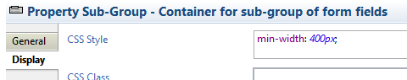

1. Etiquetas (Obligatorio)

Los controles de tipo “Control Label” deberán utilizar la clase CSS “filter-label”:

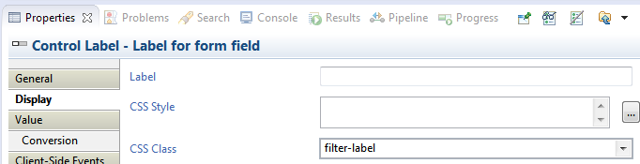

1. Campos de introducción de datos (Obligatorio)

Los controles para la introducción de datos deberán utilizar la clases CSS “filter-input”:

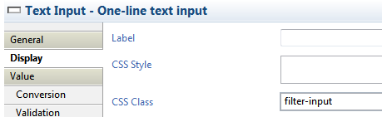

1. Formulario (Obligatorio)

**Descripción**: Este formulario se emplea para mandar el contenido de los campos al servidor.

**Tipo:** Disjoint Form

**Propiedades:** Propiedades por defecto

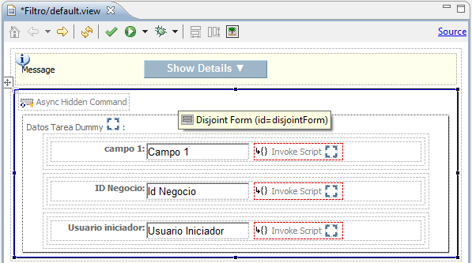

1. Acción (obligatorio)

**Descripción**: Hay que indicarle al formulario qué acción realizar cuando se manda el formulario con los campos al servidor. Dicha acción será la encargada de crear el objeto en sesión, que posteriormente será recogido por la Bandeja de Tareas.

**Tipo**: la recomendación es que se trate de un Async hidden command, para no obligar al usuario a interactuar con este portlet más que lo necesario para introducir los valores del filtro.

**Propiedades**:

*Forms*: El formulario anteriormente descrito que contiene los campos.

*Action*: El método java de la vista que crea el objeto en sesión.

En el ejemplo se ha creado un Async Hidden Command que será lanzado cuando el usuario pulse el ENTER, o cuando complete alguno de los campos. Éste comando tiene la siguiente configuración:

Forms: disjointForm (es importante especificarlo para no enviar todos los formularios)

Action: #{*Portlet1DefaultviewView*.setSessionProperty}

Esto significa que cuando se invoque dicho comando, se ejecutará el método *setSessionProperty* de la clase *java* *Portlet1DefaultviewView.java*. Este método es el encargado de leer todos los campos que se han mandado con el formulario, y persistirlos en el mapa que se guardará en sesión y que será la parte particular del filtro.

1. Desencadenantes

**Descripción**: Se incluye por cada campo un Invoque Script. Este *script* enviará el formulario cada vez que el usuario cambie un campo. Hay que tener uno por cada campo, para asegurar la actualización del objeto en sesión antes de que la Bandeja realice la búsqueda.

**Tipo:** Invoque Script

**Propiedades:**

For: Id del campo sobre el que esperar el evento.

Event: Onchange

Control: id del botón de acción que manda el formulario al servidor (el Async hidden button de la solución propuesta).

Action: Raise

En el ejemplo, se ha considerado que cuando el usuario completa algún campo, se invoque a la acción anterior para que se persista en el objeto de sesión. Para ello se utiliza el control Invoque Script, uno por cada control que se quiera que desencadene la acción al ser modificado. La configuración de este control es la siguiente:

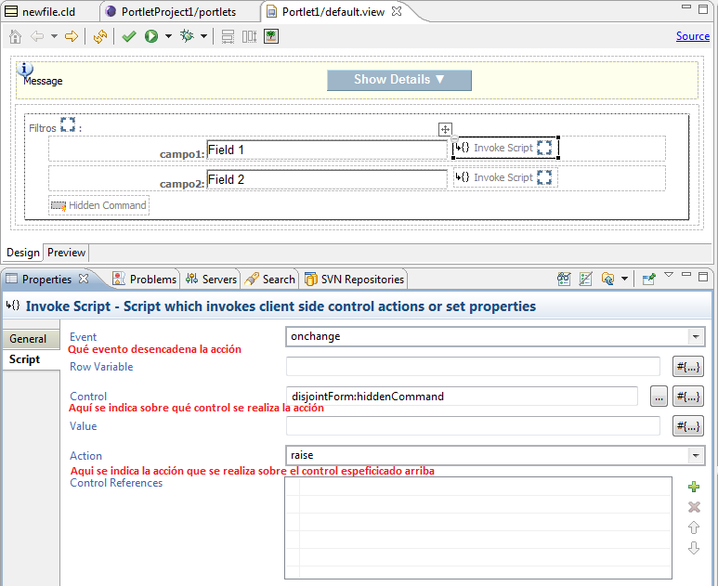

Con esta configuración se logra que cuando se modifique el campo *Field* 1 se invoque la acción asynciddenCommand que envía el formulario al servidor y ejecuta el método que persiste todo el formulario en sesión.

Para ampliar la información sobre el uso de controles *CAF*, se puede consultar el documento del producto, [*CAF Development Help*](http://documentation.softwareag.com/webmethods/wmsuites/wmsuite8-2_sp2/Designer/8-2-SP1_CAF_Development_Help.pdf)*.pdf*

#### Crear el mapa de filtrado

Una vez que los campos son enviados al servidor desde la vista, se hacen las validaciones que se crean convenientes, y se introducen en un *HashMap* que será persistido en sesión para que el *portlet* de la bandeja lo use como filtro.

1. validar campos.
2. rellenar mapa de filtro.
3. persistir en la variable REFINE_FIELDS_MAP en sesión.

Un ejemplo del tipo de sentencias necesarias a incluir en FiltroDefaultviewView correspondiente, sería el siguiente:

public class FiltroDefaultviewView extends …

// Es el nombre de la variable de sesión que maneja la bandeja

// de tareas. Se llama siempre REFINE_FIELDS_MAP

private static final String REFINE_FIELDS_MAP = "REFINE_FIELDS_MAP";

// El nombre de los campos debe ser cualificado, es decir, si en las

// tareas existe un documento llamado DocNegocio con dos campos,

// campo 1 y campo2 se deben nombrar de la siguiente forma. Ya que

// serán las claves que se le pasen al servicio de búsqueda. Además se deberá

// cualificar con taskData o taskInfo, según de donde venga el campo.

private static final String FIELD1_NAME = "taskData.docNegocio.campo1";

private static final String FIELD2_NAME = "taskData.docNegocio.campo2";

private String field1;

private String field2;

private HashMap<String, Object[]> refineFieldsMap;

// resto código …

// para mantener el HaspMap en sesión sincronado con la bandeja hay que incluir

//control variable clean y controlar las incializaciones

protected void beforeRenderResponse() {

super.beforeRenderResponse();

IContext context;

try {

context = ContextFactory.acquireContext(true);

String cleanFilter = (String) context.getAttribute

(CLEAN_FILTER , IContext.SCOPE_SESSION);

Boolean clean = Boolean.valueOf(cleanFilter);

If (clean){

context.setAttribute(CLEAN_FILTER,

String.valueOf(false), IContext.SCOPE_SESSION);

cleanFilterFields();

initRefineFields();

}

} catch (PortalException e) {

LogUtils.log(e);

}

}

private void initRefineFields(){

IContext context;

try {

context = ContextFactory.acquireContext(true);

refineFieldsMap = (HashMap<String,

Object[]>)context.getAttribute(REFINE_FIELDS_MAP,

IContext.SCOPE_SESSION);

if (refineFieldsMap == null || refineFieldsMap.isEmpty()) {

refineFieldsMap = new HashMap<String, Object[]>();

this.setRefineFieldsInSession();

}

} catch (PortalException e) {

LogUtils.log(e);

refineFieldsMap = new HashMap<String, Object[]>();

}

}

private void cleanFilterFields(){

this.campo1 = EMPTY_STRING;

this.idNegocio = EMPTY_STRING;

this.usuarioIniciador = EMPTY_STRING;

}

private void setRefineFieldsInSession(){

IContext context;

try {

context = ContextFactory.acquireContext(true);

context.setAttribute(REFINE_FIELDS_MAP, refineFieldsMap ,

IContext.SCOPE_SESSION);

} catch (PortalException e) {

e.printStackTrace();

}

}

// resto código

// …

// tratamiento campos del filtro

public void setFilters(){

if (!StringUtils.isEmpty(field1)) {

setField(FIELD1_NAME, new String[] {field1,LIKE});

}

else{

removeField(FIELD2_NAME);

}

if (!StringUtils.*isEmpty*(field1)) {

setField(FIELD2_NAME, new String[] {field2,LIKE});

}

else{

removeField(FIELD2_NAME);

}

}

// resto código

private void setField(String name, Object[] values){

if (refineFieldsMap == null) {

initRefineFields();

refineFieldsMap.put(name, values);

}

else{

if (values == null) {

refineFieldsMap.remove(name);

}

else{

refineFieldsMap.put(name, values);

}

}

}

}

Código 9: FiltroDefaultviewView.java

Así pues, la vista debe construir el mapa con los filtros que la bandeja de tareas usará para hacer la búsqueda.

Para resolverlo, se deben contener en un java.util.HashMap todos los pares clave valores que van a formar parte del filtro particular. Y persistir en sesión, para que la Bandeja de Tareas lo pueda utilizar en la búsqueda, asegurándose que se inicializa correctamente.

Los pares que se pasan, clave y valores (valor, operador), pueden contener distintos tipos de operadores, los valores posibles a utilizar son:

|  |  |
| --- | --- |
| *Operador* | *Valor a pasar* |
| LIKE | 0 |
| GREATER_THAN | 1 |
| LESS_THAN | 2 |
| EQUAL | 3 |
| GREATER_THAN_OR_EQUAL_TO | 4 |
| LESS_THAN_OR_EQUAL_TO | 5 |
| DISTINCT | 6 |
| CONTAINS | 7 |
| IN | 8 |
| IS_NULL | 9 |
| IS_NOT_NULL | 10 |
| NOT_IN | 11 |
| NOT_LIKE | 12 |
| BETWEEN | 13 |

Se debe tener en cuenta que el *docNegocio* utilizado es el nombre documento y campo que aparece en el *input/output* de la tarea (No el *docType*, sino la entrada de la *task* definida en el *Business Data*). Hay que diferenciar entre el *docType* y los campos de entrada de la tarea.

Para buscar por un campo del taskInfo en lugar del taskData, sería necesario cualificárlo de la siguiente manera:

|  |
| --- |
| taskInfo.nombre_campo_del_taskInfo |

Para el caso concreto de manejo de fechas, el campo en cuestión será de tipo Date en el taskData de la tarea, que se pasan al adjunto al Hash de sesión como java.util.Date. Además es posible realizar búsquedas por rangos de fechas, para ese caso se rellena de la siguiente forma:

|  |
| --- |
| setField(FIELD_FCHPREVISTAFINTAREA, new Object[] {fechaPrevistaFinalizacionTareaDesde, BETWEEN, fechaPrevistaFinalizacionTareaHasta }); |

#### Inicialización del Portlet de filtrado

En el método **public** String initialize() de la clase FiltroDefaultviewView debe comprobarse si existe en sesión un mapa de filtrado.

En caso de existir debe utilizarse para poblar los campos de filtrado del formulario del Portlet.

Este caso se dará cuando tras realizar una búsqueda filtrada se abandone la bandeja para la gestión o consulta de una tarea, e inmediatamente después se vuelva a la Bandeja. En este momento se querrá tener cargada en el formulario la información de filtrado con la que se realizó la búsqueda original.

Se muestra a continuación un ejemplo de implementación del método initialize:

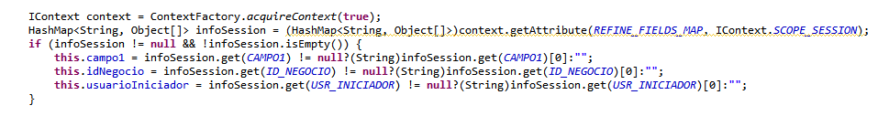

#### Permisos del Portlet de filtrado

Para el portlet de filtrado se debe aplicar la misma forma de dar permisos que cualquier otro portlet de la aplicación.

Se debe crear un XML-IMPORT con permisos para *Everyone* y que vaya contenido dentro del mismo proyecto del filtro.

##### Dar Permisos del Portlet de filtrado

Inicialmente al crear el *portlet*, por defecto, no se tienen permisos, si se consultan en la consola *MWS* se pueden ver a *NONE*.

Para consultarlos tenemos que acceder con *sysadmin a MWS,* navegar a folders/system/portlets, se busca el *portlet* en particular y se selecciona con botón derecho el icono de la columna TOOLS correspondiente al portlet, de las opciones que aparecen seleccionar la opción Permissions:

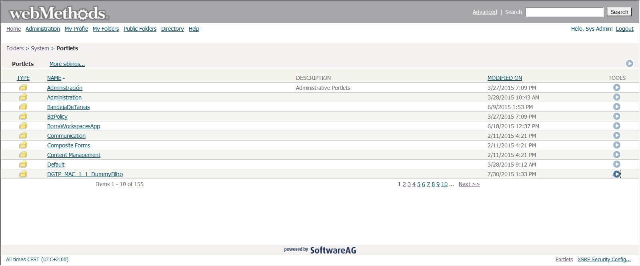

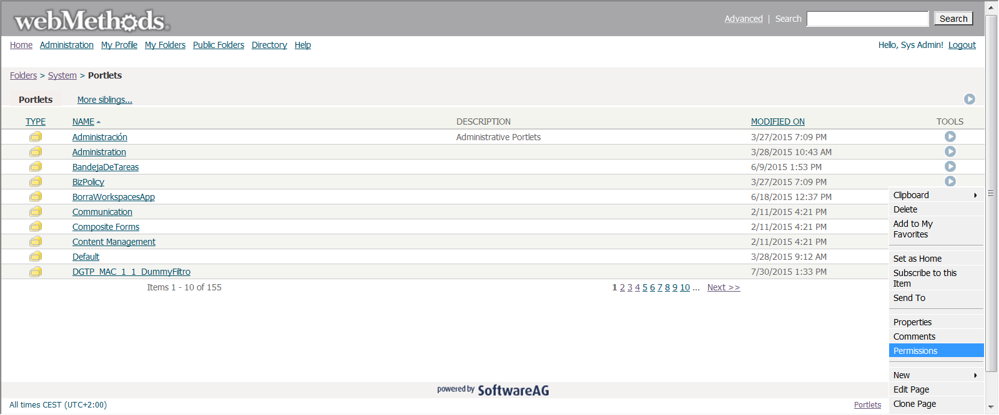

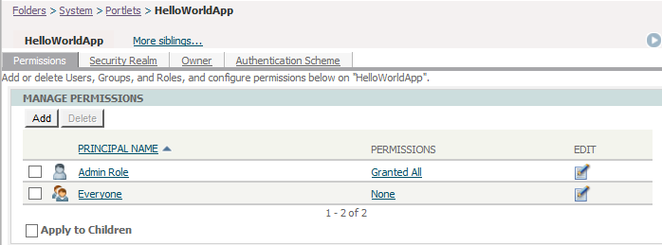

Desde ese mismo punto, se deben dar los permisos mínimos al *portlet* de filtrado para que se pueda ver. Para ello, se selecciona sobre la columna PERMISSIONS del PRINCIPAL NAME Everyone:

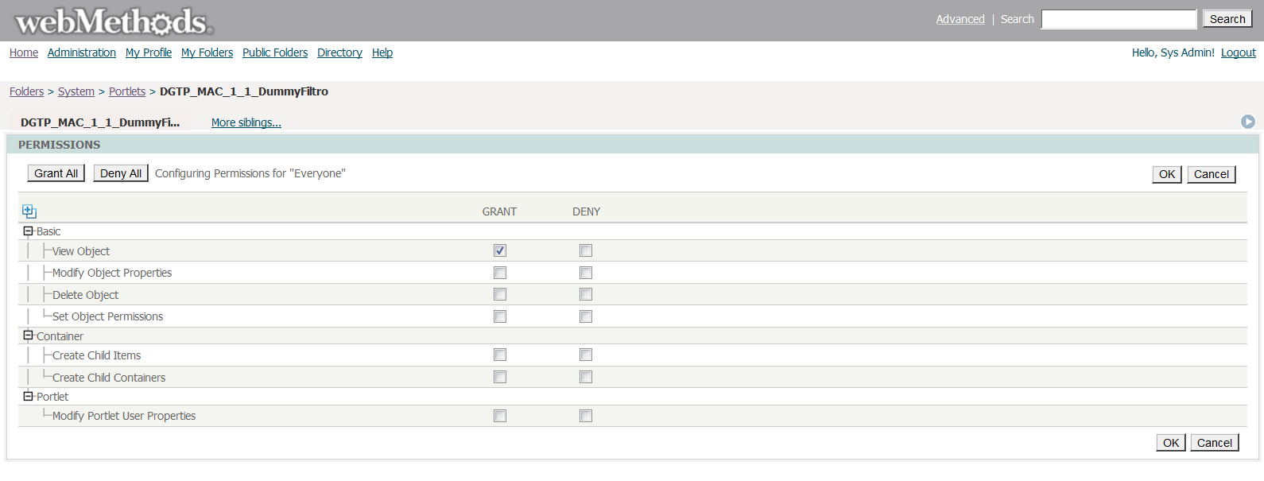

Se marca y confirma el permiso básico de view only.

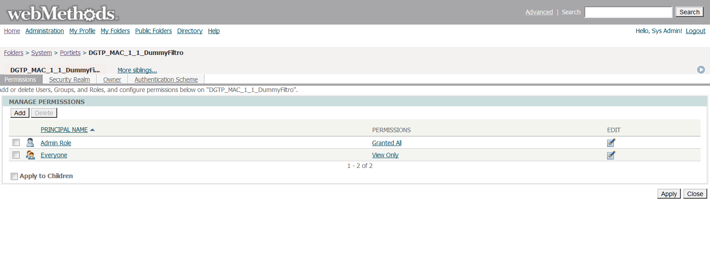Y se aplican los cambios.

##### Extraer la información de los permisos del Portlet de filtrado

Una vez configurados los permisos de los *portlets* de *MWS*, se debe generar el *xml* de permisos en el propio proyecto *CAF* y que se despliegue junto al proyecto.

Para obtener los permisos de los *portlets* en un fichero *xml* hay que navegar por *MWS* con *sysAdmin* hasta 

Y seleccionar *Content Import/Export*

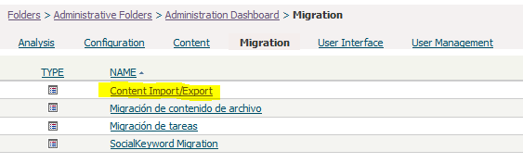

Después seleccionar:

* *Migration Source Type : Single Object*
* *Migration Mode : Export*

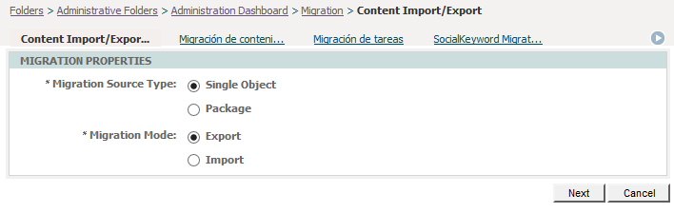

Y pulsar Next. En las propiedades a exportar se debe seleccionar el proyecto de portlets a exportar. Para ellos hay que navegar por *Folders>System>Portlets* para acceder al listado de *Portlets*.

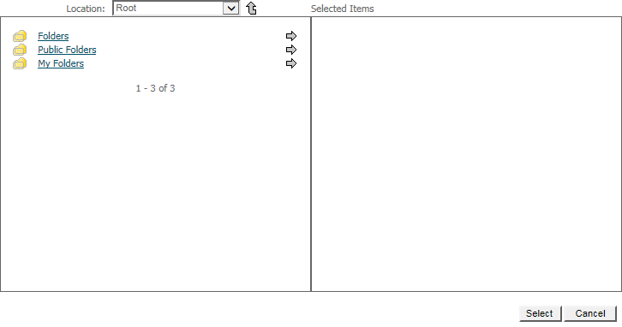

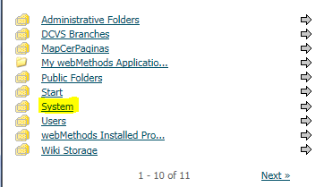

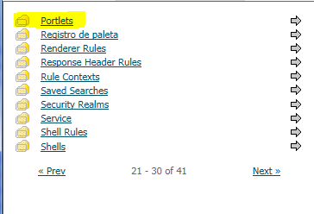

Una vez en el listado de *portlets*, se selecciona el que se necesita (en el ejemplo “DGTP_MAC_1_1DummyFiltro”) y una vez que aparece en la lista de *Items* seleccionados se pulsa *Select*.

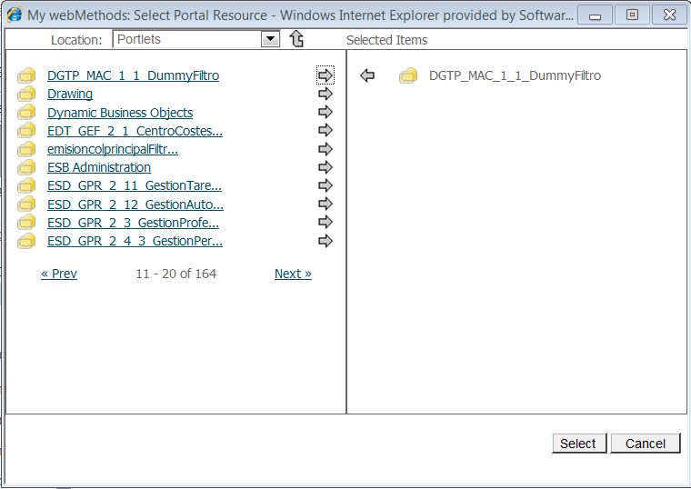

**NOTA**: No se pueden seleccionar más de un proyecto a la vez.

Al volver a la pestaña de configuración de propiedades para exportar, se añade nombre al fichero que se va a generar, por ejemplo: “DGTP_MAC_1_1DummyFiltro _Permisos”, se marca opción “Export Access Control Lists” y se pulsa “Next”

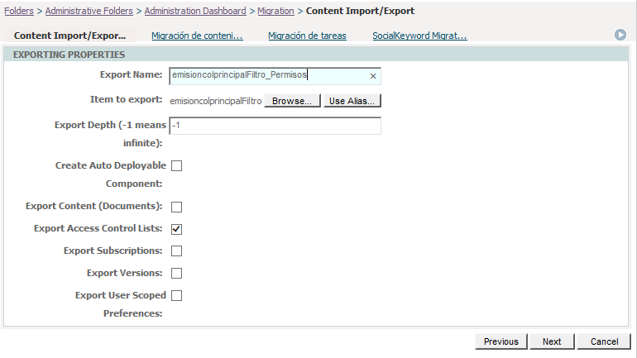

Al pulsar el botón “Next” se descarga el fichero

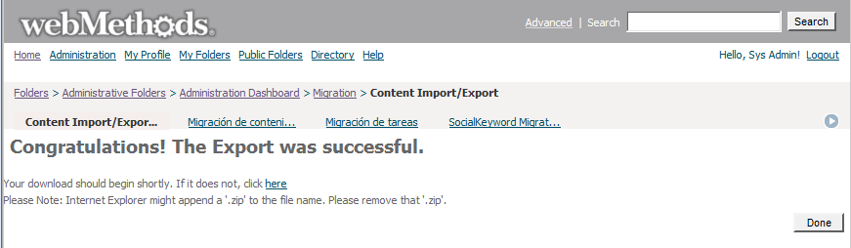

Se puede descomprimir este fichero, y su contenido son 2 carpetas:

* *resources*
* *WEB-INF*

Aunque el contenido solo es un fichero *xmlImport.xml* dentro de *\WEB-INF\config*

Este fichero *xmlImport.xml* es el que contiene los permisos de los *portlets* del proyecto que se ha seleccionado.

##### Configurar proyecto CAF para incorporar xmlImport de permisos

Una vez obtenido el fichero *xmlImport.xml* con los permisos del proyecto *CAF* hay que modificarlo para poder incluirlo en el proyecto.

El fichero contiene una etiqueta CONTEXT alias que hay que cambiar. El valor de etiqueta CONTEXT alias debe ser “folder.portlets”:

**Fichero exportado (CONTEXT alias=”__install__root__alias__”) :**

|  |
| --- |
| <?xml version="1.0" encoding="UTF-8"?>  [<CONFIG>](https://wportalinterno.mapfre.com/Users/sarpo/SOFTWAREAG/escenarios/MAPFRE/12_MIGRACION%209.7/Permisos_Portlets/FWM/FWM_Permisos_xmlImport.xml)  +< CONTEXT alias="**__install__root__alias__**">  [</CONFIG>](https://wportalinterno.mapfre.com/Users/sarpo/SOFTWAREAG/escenarios/MAPFRE/12_MIGRACION%209.7/Permisos_Portlets/FWM/FWM_Permisos_xmlImport.xml) |

**Fichero modificado (CONTEXT alias=”folder.portlets”):**

|  |
| --- |
| <?xml version="1.0" encoding="UTF-8"?>  <CONFIG>  +<CONTEXT alias="folder.portlets">  </CONFIG> |

Con el fichero xmlImport.xml modificado, ya solo habría que añadir una carpeta “*config*” dentro de la carpeta “WEB-INF” del proyecto, y en ella añadir el fichero.

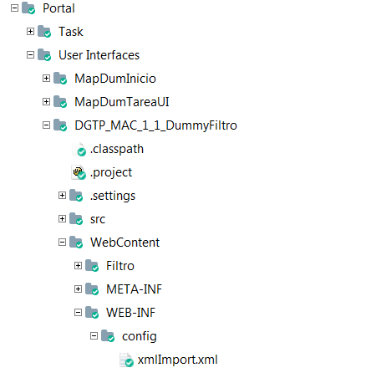

### Personalización de la Bandeja de Tareas

#### Composición campo Resumen

En la tabla de resultados de la Bandeja de tareas, se presenta información que es común a todas las tareas manuales que aparecen en el Escritorio (independientemente del proceso al que pertenezcan) y un campo de Resumen, en el que se pueden incluir datos de negocio que hacen más fácilmente identificable las tareas al usuario. La información a incluir en este campo **Resumen** se configura por proceso de negocio y se almacena en la tarea, siendo 10 el número máximo de elementos que pueden componer el campo **Resumen**.

La configuración de la Bandeja se encuentra en las tablas del *Framework* de *BTW*. La información básica del campo resumen es:

| Nombre de campos | descripción |
| --- | --- |
| COD_COLUMNA | IDENTIFICADOR DE LA COLUMNA  <Id-sol>+secuencial empezando por 01. Ej. ECV01, ECV02,… |
| DESC_COLUMNA | DESCRIPCIÓN DE LA COLUMNA. |
| IDN_PROCESO | IDENTIFICADOR DEL PROCESO. Se debe incluir el nombre del proyecto de procesos |
| VAL_ORD_COLUMNA | INDICA EL ORDEN DE APARICIÓN DE CADA UNA DE LAS COLUMNAS. Debe ser un número entre 0 y 9. |
| MCA_VISIBLE | INDICA SI LA COLUMNA ES VISIBLE. Incluir un ‘1’ |
| IDN_IDIOMA | CAMPO ADMINISTRATIVO. Idioma de visualización ES|EN|… |
| COD_USR | CAMPO ADMINISTRATIVO. Incluir Usuario de BBDD |
| FEC_ACTU | CAMPO ADMINISTRATIVO. Incluir fecha de actualización de registro |
| MCA_INH | CAMPO ADMINISTRATIVO. Indicador de registro inhabilitado. Incluir ‘N’ |
| VALOR_COLUMNA | VALOR DE LA COLUMNA.  Se indica el origen del dato, por ejemplo, para mostrar un campo NIF sería taskData.DatosComunesEcv.nif |
| VAL_ORD_COL_RES | INDICA EL ORDEN DE APARICIÓN DE CADA UNA DE LAS COLUMNAS EN EL CAMPO RESUMEN. |
| MCA_VISIBLE_RES | INDICA SI LA COLUMNA ES VISIBLE EN EL CAMPO RESUMEN. |
| VAL_SUBORD_COLU | VALOR ORDEN SECUNDARIO DE LA COLUMNA |
| MCA_RESALTADO | MARCA SI SE TRATA DE UNA COLUMNA RESALTADA EN LA BANDEJA (Valores S o N) |

Los valores mostrados se obtienen del campo de valor (VALOR_COLUMNA) de cada columna, donde se puede hacer referencia tanto a datos del Taskdata como del *TaskInfo*.

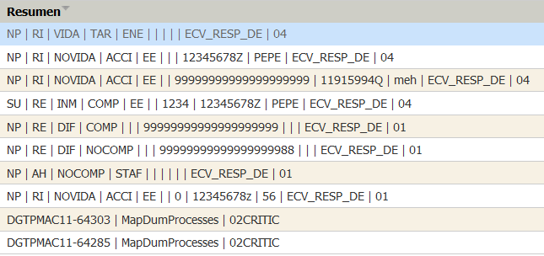

Con el campo MCA_RESALTADO podemos destacar los campos más importantes de los campos resumen, por ejemplo para las tareas del Dummy se ha resaltado su usuario Iniciador (MMONTE2 y ECV_RESP_DE que se ven en azulito).

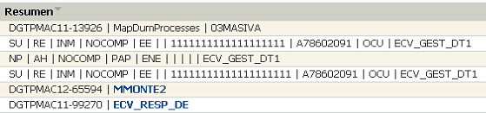

La carga de esta información de una solución está asociada a cada proceso de negocio y debe ser informada en el XML de la Solución - Bloque de **Procesos de negocio**, dentro de la etiqueta <datosResumen>:

<datosResumen>

<datosColumna> Forma de rellenar coger del doc. Escritorio

<codColumna> </codColumna>

<desColumna> </desColumna>

<valOrdColumna></valOrdColumna>

<mcaVisible></mcaVisible>

<idnIdioma> </idnIdioma>

<valorColumna></valorColumna>

<valOrdColRes></valOrdColRes>

<mcaVisibleRes></mcaVisibleRes>

<valSubordColu></valSubordColu>

<mcaResaltado></mcaResaltado>

</datosColumna>

Incluir todas las columnas que aparecen en el campo resumen, se permite un máximo de 10. Las columnas son por proceso de negocio.

</datosResumen>

Código 5: Fichero XML solución: Bloque datos Resumen de un Proceso de Negocio

#### Campos de Ordenación del Proceso

Al seleccionar un proceso en el combo de procesos y seleccionar Buscar, se despliega el campo resumen en los campos de negocio que se hayan definido funcionalmente. En la cabecera del listado se muestra el nombre de cada columna (DESC_COLUMNA).

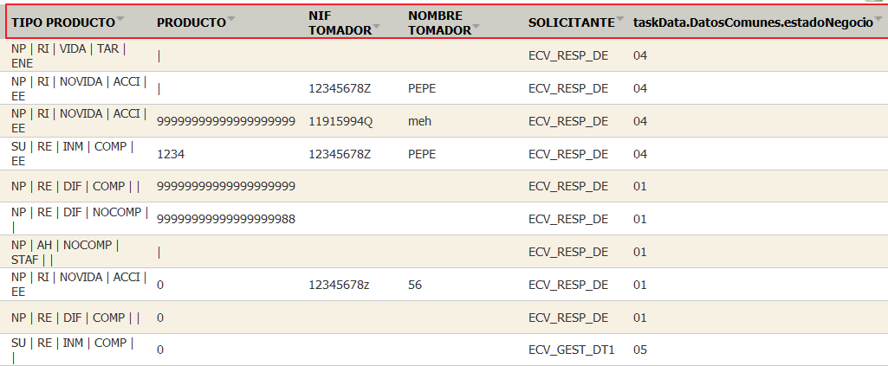

Si fuera necesario, se pueden configurar **columnas compuestas**. Es decir, pueden existir campos compuestos que al desplegar el campo resumen formen parte de la misma columna.

Para crear una columna compuesta, hay que indicar en el campo VAL_ORD_COLUMNA el mismo valor para todos los campos que formen la columna, e indicar el orden dentro de la columna en el campo VAL_SUBORD_COLU. La descripción de la columna, debe ser la misma:

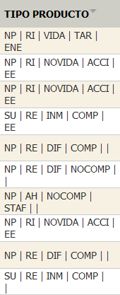

EJEMPLO: A continuación se muestra un ejemplo de la información que sería necesario incorporar en BTW para implementar un campo Resumen de 3 campos donde los dos primeros son para columna compuesta:

| Nombre de campos | Valor para campo 1 | Valor para campo 2 | Valor para campo 3 |
| --- | --- | --- | --- |
| COD_COLUMNA | ***<idSol>01*** | ***<idSol>02*** | ***<idSol>03*** |
| DESC_COLUMNA | Nombre campo compuesto | Nombre campo compuesto | Nombre campo 3 |
| VALOR_COLUMNA | Datoscomunes.Campo1 | Datoscomunes.Campo2 | Datoscomunes.Campo3 |
| IDN_PROCESO | Nombre del proyecto de procesos | Nombre del proyecto de procesos | Nombre del proyecto de procesos |
| VAL_ORD_COLUMNA | 01 | 01 | 02 |
| MCA_VISIBLE | 1 | 1 | 1 |
| IDN_IDIOMA | ES | ES | ES |
| MCA_INH | N | N | N |
| VAL_ORD_COL_RES | 01 | 02 | 03 |
| MCA_VISIBLE_RES | 1 | 1 | 1 |
| IDN_IDIOMA | ES | ES | ES |
| VAL_SUBORD_COLU | 01 | 02 | 01 |

**NOTA**: El valor del campo VAL_ORD_COLUMNA debe ser entre 0 y 9.

### Generación del Histórico de Acciones sobre las tareas

Desde la Bandeja de Tareas se puede modificar el estado de las tareas al seleccionar cualquiera de las diferentes acciones que es posible realizar sobre la tarea seleccionada: Reclamar, Liberar, Asignar, etc.

Para que esta información de Auditoría pueda ser explotada por las Aplicaciones, se ha implementado una solución basada en publicación/subscripción. De esta manera, cada vez que se realiza una acción sobre una tarea, desde la Bandeja de Tareas, se publica un documento con la información de la acción ejecutada y la Solución podrá suscribirse a la publicación de estos eventos, y explotar la información cómo necesiten.

(*) Para obtener información sobre cómo realizar los servicios que traten esta información se puede consultar la guía referente a Diseño de Servicios de una solución.

Los eventos que se van a publicar, con sus respectivos códigos, son:

|  |  |
| --- | --- |
| *Operación* | *Código* |
| Asignar Tarea | AS |
| Liberar Tarea | LI |
| Reclamar Tarea | RE |
| Transferir Tarea | TR |
| Cambiar Prioridad | PR |
| Completar Tarea | CO |

No es obligatorio que estos eventos se traten por la Solución. En ese caso, no se llegará a publicar un documento ya que no habrá un cliente que lo consuma.

### Acceso a la Interfaz de Tarea de Usuario

Desde la bandeja, una vez seleccionada la tarea con la que se desea trabajar, se podrá acceder a su interfaz tanto con el botón “Gestionar” como con el botón “Consultar”.

Como la Bandeja del Escritorio de Procesos de MAPFRE obtiene las tareas asociadas al usuario de los entornos de ejecución de *webMethods* en los que están desplegadas las Soluciones autorizadas, el *Framework* debe cualificar las tareas obtenidas con un prefijo que determine el entorno de procedencia de las mismas.

El comportamiento es el siguiente:

* Obtención de la URL de la interfaz a partir de un atributo de la instancia de tarea seleccionada. Actualmente, se utilizan los siguientes atributos de la tarea:
  + - DatosComunes.urlDetalleTarea
    - DatosComunes.urlConsultaTarea

De esta forma, se posibilita que sea la solución la que determine, desde la lógica de ejecución del proceso, los parámetros que desea pasar a la interfaz de usuario de la tarea en cuestión

* Una vez obtenido la *URL* la bandeja cualifica la tarea formando el identificador cualificado ***qTaskId***:

***ENTORNO + Id Tarea***

Y estos otros dos parámetros

***idNegocio***: Con el identificador de negocio o “Custom ID” de la tarea.

***modo***: Indicando si se abre la tarea en modo consulta (valor “1”) o no (valor “0’”)

Estos parámetros se codifican en Base64 y se pasan como un solo parámetro en la URL de la tarea a la que se accedellamado ‘*query*’.

* Las interfaces de usuario de las tareas manuales recibirán entonces el Id de la tarea y el entorno de procedencia de la misma.
* El componente de la interfaz invocado será capaz de obtener fácilmente toda la información asociada a la instancia de tarea identificada, mediante la invocación del Servicio Auxiliar correspondiente para la obtención de los datos de la tarea, pasando el ID de la tarea recibido desde la bandeja.
* Para que las interfaces de usuario puedan determinar en qué entorno están desplegados los servicios auxiliares del proceso encargados de interactuar con el mismo, deberán considerar el valor del parámetro qTaskId, recibido en la *URL* inicial tras la selección de la tarea en la *BTC*.

Para obtener más información del diseño de la Interfaz de la tarea por ejemplo para saber cómo tratar el ID tarea cualificado con el entorno, consultar documento referente al Diseño CAF. Ver Documentación Relacionada.

#### Invocación de la Bandeja de Tareas

Para implementar filtros específicos por defecto al cargar la Bandeja de Tareas, es posible invocar el portlet de la Bandeja pasándole ciertos parámetros.

Los parámetros que puede recibir la Bandeja son los siguientes:

* *processModelID*
* *taskTypeID*
* *idNegocio*
* *priority*

Cuando desde una Solución se envíen estos parámetros al llamar a la Bandeja de Tareas, el listado de tareas se cargará realizando un filtro inicial atendiendo a los criterios especificados. Para que se pueda filtrar por processModelID, taskTypeID y priority es necesario que los valores especificados, estén presentes en la lista de datos de procesos y tareas que componen los “combos” de selección para el usuario activo en la sesión.

Como norma general, cuando desde la gestión de una tarea se invoque a la Bandeja de Tareas, se deberá **Refrescar** el contenido de la misma. Para realizar esto, se invocará a la *URL* de la Bandeja añadiendo el parámetro para el refresco *refresh*.

|  |
| --- |
| **/portlet/bandejadetareas___portletbandeja?refresh** |

El mecanismo de redirección para dirigir a la página de inicio del Escritorio de procesos es /user.current.start.page y en el caso de que la página de inicio sea la bandeja, se realizará el refresco mencionado anteriormente de forma automática.

### Utilidad de Internacionalización

El Escritorio de Procesos admite **multi-idioma**. Para que una Aplicación incorpore multi-idioma, es necesario que aporten sus opciones de menú, procesos y tareas en el idioma por defecto y en el resto de idiomas en los que se desee poder trabajar.

Dependiendo del idioma configurado en el navegador donde se ejecutan los *portlets* del *Framework*, en tiempo de ejecución se resuelven los literales y los datos dinámicos mediante la información contenida en determinados ficheros de propiedades.

La internacionalización se realiza, tanto para en *Portlet* del Menú como en el de la Bandeja de Tareas, a través de properties que contienen las claves de internacionalización de cada Solución. Estas *properties* deben estar presentes para que se muestren los literales del idioma por defecto.

#### Configurar Internacionalización de una Solución

Cada Solución deberá formar ficheros de tipo *properties* que contengan todos los literales, tanto para el menú como para los procesos (de negocio y técnicos) como para los campos personalizados de la Bandeja de Tareas.

Se formará un fichero por defecto y se incluirá uno por cada idioma a incorporar. La nomenclatura a seguir es la siguiente:

* <IDSolucion>_ApplicationResources.properties (para el idioma por defecto). Este fichero siempre tiene que existir.
* <IDSolucion>_ApplicationResources_es.properties (para español, en para inglés, etc.)

EJEMPLO: Para la Solución de Gestión de Certificados cuyo Id-Sol asignado en CER el fichero se denomina CER_ ApplicationResources.properties

Las claves a detallar son las siguientes:

* Solución y Opción de menú
  + claveOpcion (misma que aparece en el XML de Solución en las opciones de menú de una Solución)
* Tipos de Tareas
  + taskTypeID.name
  + taskTypeID.label
* Modelo de Proceso de Negocio
  + ProcessModel.name
  + ProcessModel.label
* Modelos de Procesos
  + ProcessModel/ProcessModelID.name
  + ProcessModel/ProcessModelID.label
  + ProcessModel/ProcessModelID.tooltip
* Columna Variable de Resumen del proceso a mostrar en la bandeja
  + Contenido exacto de la etiqueta VALOR_COLUMNA que se ha cargado en el XML de solución, Bloque datosResumen.

EJEMPLO: Properties de la solución CER es:

|  |
| --- |
| # Solución y opciones de menú  CER=Certificados  com.mapfre.cer.menu.gestionarCertificados=Módulo de Gestión  com.mapfre.cer.menu.emisionCertificados=Iniciar  # Nombres de Tarea  MGR_GPC_6_1_7.name=Tramitar Licitación  MGR_GPC_6_1_8.name=Tramitar Certificado  MGR_GPC_6_1_11.name=Modificar Certificado Rechazado  # Códigos de Tarea - NO TRADUCIBLE  MGR_GPC_6_1_7.label=MGR_GPC_6_1_7  MGR_GPC_6_1_8.label=MGR_GPC_6_1_8  MGR_GPC_6_1_11.label=MGR_GPC_6_1_11  # Proceso Negocio  MGR_GPC_6_1_EmisionCer.name=Certificados  MGR_GPC_6_1_EmisionCer.label=Certificados  # Procesos Motor  MGR_GPC_6_1_EmisionCer/MGR_GPC_6_1_EmisionCer.label=MGR_GPC_6_1  MGR_GPC_6_1_EmisionCer/MGR_GPC_6_1_EmisionCer.name=Certificados  MGR_GPC_6_1_EmisionCer/MGR_GPC_6_1_EmisionCer.tooltip=Certificados  # Nombres de Columnas Variables. Presentes en la tabla BTW_GEN_COL_PROCESO  taskData.datosComunesTareasCer.numCertificado=Número Certificado  taskData.datosComunesTareasCer.numPoliza=Número Póliza  taskData.datosComunesTareasCer.sumaAsegurada=Suma Asegurada  taskData.datosComunesTareasCer.asegurado=Asegurado  taskData.datosComunesTareasCer.riesgo=Riesgo  taskData.datosComunesTareasCer.codEstadoCert=Estado  taskData.datosComunesTareasCer.fechaEstado=Fecha Estado |

Código 11: Fichero de propiedades de internacionalización

* Se deberán realizar las entregas en los diferentes entornos de este tipo de properties de forma especial dentro de carpeta MapConfigESB.

**NOTA:** Para obtener más información de cómo realizar la entrega de este properties se puede consultar la documentación: Guía de Entorno de Desarrollo de Procesos (en el activo RAS “Entorno de Desarrollo BPM webMethods”)**.**

## Roles mínimos en una Solución

A continuación, se describen los **Roles** mínimos que una solución debe incorporar en su desarrollo, independientemente de los que necesite para resolver la funcionalidad de su aplicativo, y el uso o sentido que tiene cada uno.

Los roles deben ser entregados en un proyecto específico de roles y que son exportados desde *MWS*.



### Rol General de la Solución

Es importante que todas las Soluciones generen un rol general, denominado **MapXXXUsers**, que englobará a todos los roles que necesitan y que proporcionan el acceso a su funcionalidad (normalmente serán los roles del proceso o roles que acceden a funciones de aplicación).

Este rol tiene varios sentidos, entre ellos:

* Sirve para proporcionar el acceso a las opciones de menú que sean compartidas o comunes a todos los roles que contiene.
* Proporciona el acceso necesario a las tareas, para cumplir con el nivel mínimo de seguridad recomendado: que indica que únicamente se debe dar permiso a las tareas por medio de dicho rol y al Administrador.

(Esto implica que el Taskpermission de las tareas a desplegar en los entornos debe llevar los permisos de tareas con dicho Rol ver tema de seguridad de procesos y tareas para obtener más información)

**NOTA**: La forma de englobar los roles dependerá de la Solución, por ejemplo, puede agruparse los Roles de MWS al Rol genérico de *MWS* o que el rol de *MWS* genérico apunte a todos los grupos de *LDAP* que necesite.

### Roles de Administración de la Solución

Se debe crear un rol en *My WebMethods Server* para permitir el acceso a la Consola de Administración a la visualización de instancias y la gestión de los procesos y tareas de la Solución.

* Este rol se denominará:

**MapXXXResp** (Donde XXX es el Id de la solución).

* Se debe agregar como miembro a los Rol Genérico existente (MapRespProceso) y que proporciona el Área de BPM/BRMS en todos los entornos:

Incorporar MapXXXResp al rol MapRespProceso.

Con la entrega de este rol se debe entregar también la pertenencia al Rol Responsable de Procesos, incluyéndolo en un proyecto de roles independiente, con estructura similar a cualquier proyecto de roles, pero donde vaya solo el XML-import que contenga el addPrincipalToRole.

|  |
| --- |
| <?xml version="1.0" encoding="UTF-8"?>  <CONFIG>  <executecommand commandName="addPrincipalToRole" principalURI="/directory/static role provider/role/uid%3d**mapXXXresp**" roleURI="/directory/static role provider/role/uid%3dmaprespproceso"/>  <executecommand commandName="flushdirectorycache" />  </CONFIG> |

Además, si se desea que el Responsable de procesos tenga acceso a la opción de Administración de procesos del Escritorio, denominada Relanzamiento masivo, debe ser autorizado en alguna de las tareas del proceso a administrar. Esto se realizará incluyéndolo en el XML de carga de la solución como un rol más, según se detalla en el apartado “Información a aportar para cargar los Procesos y tareas de una Solución “ de este mismo documento.

**NOTA:** Para consultar más detalles sobre las funciones y utilidades de un Responsable de procesos, consultar la documentación específica: Manual Usuario Administrador Técnico de Procesos (que puede consultarse en el activo RAS “Guia Administracion Consola webMethods”).

### Roles para Seguridad de servicios

Además, se debe crear un Rol en MWS para incorporarlo en la ACL correspondiente que se utiliza en los paquetes IS propios de la Solución.

* Este Rol se denominara:

**MapXXX_App**

* Este rol debe apuntar al usuario de *LDAP*, que se le habrá dado al proyecto como usuario de aplicación.
* Este rol también debe pertenecer al rol genérico de Users de una Solución.

EJEMPLO: Para la aplicación ADT sería:

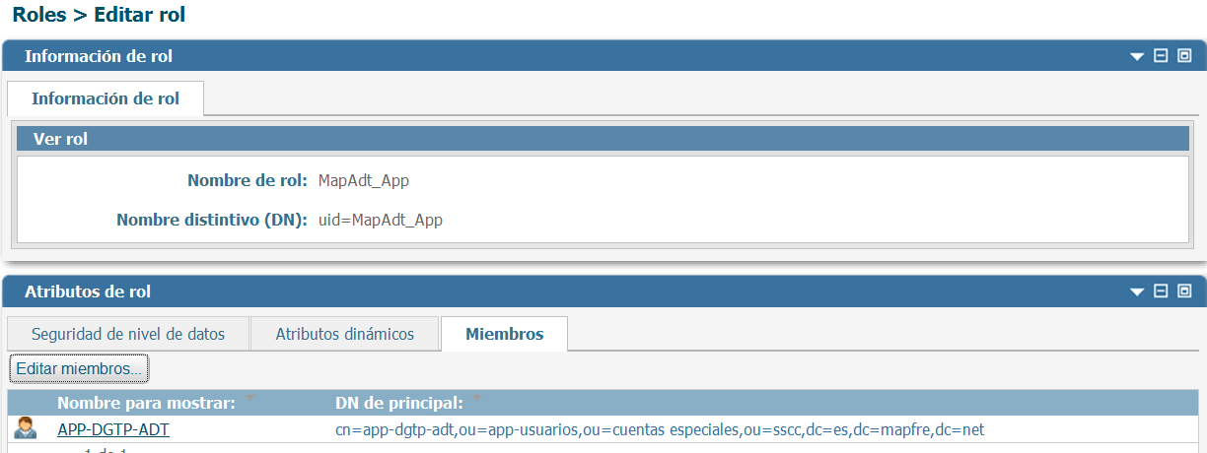

### Rol para Administración de Tablas

Cuando una aplicación incorpore la funcionalidad proporcionada por la aplicación de Mantenimiento de Tablas que proporciona el *Framework* de *webMethods*, debe tener un rol asociado al Rol genérico de dicha aplicación.

Para ello, la solución debe proporcionar al centro de competencias el grupo o usuario del *LDAP* que desea que sea incorporado a esta administración de tablas.

En este caso no hace falta que la Solución genere el Rol en *MWS* para apuntar a dicho usuario, esto lo realizará la aplicación de mantenimiento de tablas.

**NOTA:** Para consultar el detalle del funcionamiento de la aplicación de Administración de Tablas, se puede consultar la documentación específica: Integración de una Solución en Administración de Tablas (que puede consultarse en el activo RAS “Integración de una Solución en Administración de Tablas”)**.**